Муниципальное Автономное Образовательное Учреждение Дошкольного Образование Детей детский сад общеразвивающего вида с приоритетным осуществлением физического развития детей «Сказка» корпус «Искорка»

«Растишка»
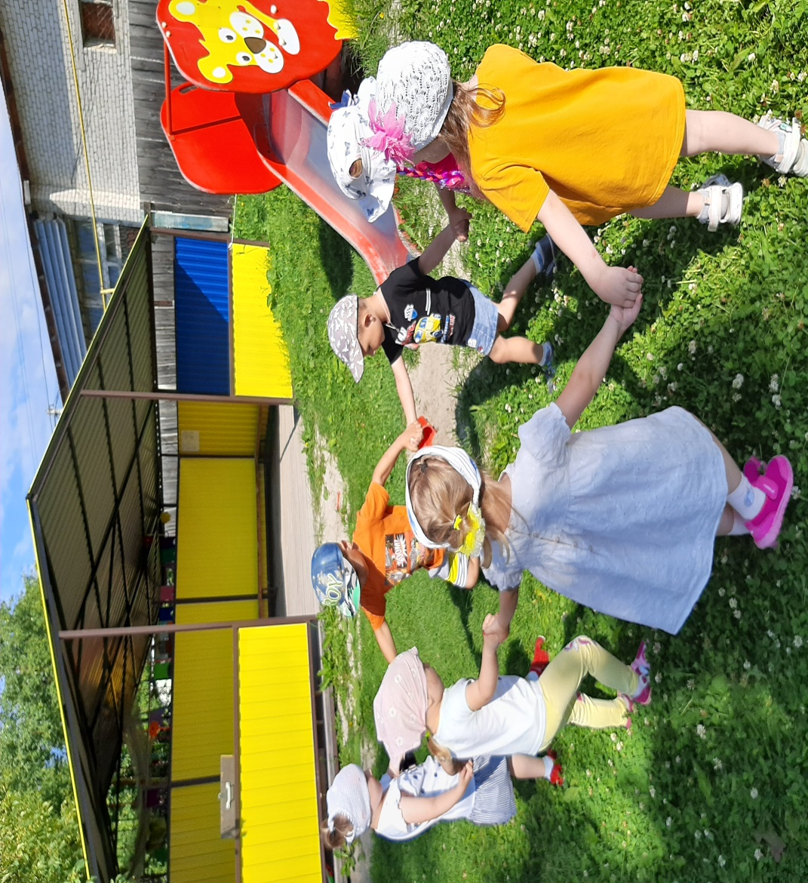
сентябрь 2022.
Исполнитель: Любина И.П.

Сегодня в номере.
«Консультация для родителей» стр.2 «Советы родителям» стр.5
«Выучите с детьми» стр.6

КОНСУЛЬТАЦИЯ ДЛЯ РОДИТЕЛЕЙ

«РОЛЬ РОДИТЕЛЕЙ В РАЗВИТИИ РЕЧИ ДЕТЕЙ»

Формирование и развитие речи происходит постепенно. Это довольно длительный и сложный процесс. И если родители часто общаются с малышом, играют с ним, читают ему книги, учат с ним стихи, то обычно речь ребенка развивается своевременно и правильно. Родители должны знать, что речь не передается по наследству, ребенок перенимает опыт речевого общения от окружающих, то есть овладение речью находится в прямой зависимости от окружающей речевой среды. Поэтому очень важно, чтобы взрослые в разговоре с малышом следили за своим произношением, говорили с ним не торопясь, четко произносили все звуки и слова спокойным, приветливым тоном. Неряшливая, торопливая речь взрослых отрицательно скажется на речи ребенка, он может также не внимательно относиться к своему высказыванию, не заботиться о том, как его речь воспринимается слушателем.
Если дома постоянно говорят громко, торопливо, раздраженным голосом, то и речь малыша будет такой же. Нередко причиной неправильного произношения звуков является подражание ребенком дефектной речи взрослых, с которыми часто малыш общается. Важно в общении с ребенком, особенно в младшем и дошкольном возрасте не «подделываться» под детскую речь, не произносить слова искаженно, не употреблять вместо общепринятых слов усеченные слова или сюсюкать. Это ничего, кроме вреда, ребенку не дает – будет лишь тормозить усвоение звуков, задерживать своевременное овладение словарем. Отрицательно сказывается на речи малыша частое употребление взрослым слов с уменьшительными, ласкательными суффиксами, а также произнесение недоступных для понимания слов; слов сложных в звуко-слоговом отношении. Если ребенок неправильно произносит какие-либо звуки, слова, не следует передразнивать его, смеяться, или, наоборот хвалить его за такие успехи. В то же время нельзя требовать правильного произношения в тот период жизни малыша, когда этот процесс не закончен. Родители должны знать, в какие сроки и какие звуки ребенок должен произносить правильно. Исправлять ошибки надо в тактичной форме, в доброжелательном тоне. Дать правильный образец произношения, и по возможности не повторять неправильно произнесенное ребенком слово. Ошибки в произнесении слов могут выражаться не только в неправильном звукопроизношении, но и несоблюдении норм литературного произношения. Чтобы исправить, а потом и закрепить правильное произношение этого слова, можно предложить в игровой форме неоднократно произнести его верно, например, в игре «телефон», когда это слово в игре неоднократно повторяется (кукла звонит, мишка звонит и т.д.)
В процессе овладения речью у ребенка вырабатывается определенное чувство языка, он усваивает определенные правила и законы грамматики; изменяет слова: ковер – ковров, окно – окон, лампа – ламп (правда, вначале он ограничивается лишь одной формой, например, использует во множественном числе существительные в родительном падеже с окончанием – ов, - ев) – ковров, окнов, карандашов; строит различные по конструкции предложения, связывая слова соответственно правилам грамматики.
Играя с малышом, родители могут поупражнять его в правильности согласования имен существительных с разными частями речи, например, с глаголами. Взрослый говорит: «Сейчас к нам в гости приедут игрушки, а ты скажешь, кто приехал». Например, берет куклу и спрашивает: «Кто к нам приехал в гости?». Ребенок должен дать полный ответ: «К нам в гости приехала кукла, кошка, собака», но «приехал медвежонок, слон». Называя количество предметов, ребенок употребляет слова один, много. Если малыш неверно согласовывает существительные с этими словами, то надо поправить его, выделяя голосом существительное, дать образец правильной речи: много стульев (а не стулов). Научить ребенка правильно употреблять слово в нужном падеже, а также верно употреблять предлоги можно следующим образом. Взять любую игрушку и, ставя её в разные места, спросить, где кукла (машина, зайка). Положить куклу на стол, в коробку, под стол, на шкаф и спросить: откуда вы берете куклу (из шкафа, из-под стола, со шкафа, из коробки).
Формирование разговорной речи происходит, прежде всего, в повседневном общении с ребенком, в реальных жизненных ситуациях. Например, после возращения малыша с прогулки пусть кто-нибудь из старших спросит: «Кого (или что) ты видел на улице? С кем играл? Какие игрушки были у Миши (у Тани?) Что ты лепил из снега?». Вопросы побуждают ребенка к ответу. Надо добиваться, чтобы ребенок давал полные ответы, рассказывал не только о том, с кем играл, но и о том, какая игрушка была у товарища, мог кратко описать её. Темы для разговора с ребенком могут быть самыми разнообразными – это и покупка новых игрушек, посещение поликлиники, магазина, прогулки в лес, парк, поездка за город. Взрослый задает вопросы, направляет разговор, стремится заинтересовать малыша, предлагает вспомнить что-либо.
Дети обычно с удовольствием рассматривают картинки в книгах. Но книги должны соответствовать возрасту малыша, быть понятными. Прежде, чем требовать от ребенка, чтобы он рассказал вам, что изображено на картинке, покажите, как это делается. Надо учить ребенка выделять сначала главное, потом – второстепенное. Так, например, рассматривая иллюстрации, на которых изображены дети, спросить сначала малыша, кто изображен на рисунке, что они делают, затем обратить внимание на то, как одеты дети. Предложить ему определить время года. Спросить его, почему он считает, что на рисунке изображена зима, а, например, не лето (дети катаются на санках, на коньках или лыжах, одежда на них теплая – зима; дети купаются, загорают, на деревьях зеленые листья – лето и т.д.).
Чтение художественных произведений значительно расширяет знания ребенка об окружающих предметах, явлениях, о жизни и труде взрослых.
Формирование и развитие разговорной, связной речи происходит прежде всего в процессе повседневного общения со взрослыми. В четырехлетнем возрасте ребенок обычно задает родителям много вопросов, его интересует буквально все: откуда берется хлеб, почему машина едет, куда убегает водичка, которая льется из крана, откуда берутся дети и т.д. Иногда родители стараются уклониться от вопросов, но иногда и выговаривают раздраженно: «Не приставай с глупыми вопросами». Конечно, не на все вопросы ребенка можно дать исчерпывающий ответ, но в любом случае надо все-таки в доступной форме объяснить то, что его интересует. Необходимо помнить, что ребенок дошкольного возраста черпает свои знания, усваивает новые слова только благодаря общению его со взрослыми.
Развитие разговорной речи является важным этапом в формировании у ребенка связной речи. В этом возрасте малыш очень любит рассказывать о чем-то, делиться своими наблюдениями, впечатлениями, сочинять. Как бы вы ни были заняты, надо поддержать такую речевую активность ребенка, уметь выслушать его, помочь ему правильно передать содержание прочитанной книги. Если ребенок неразговорчив, то надо постараться вызвать его на разговор. Спросить, что он собирается сейчас делать, как будет строить домик, какие детали для этого ему понадобятся.
Для успешного усвоения звуковой стороны речи необходимо приучать ребенка слушать речь окружающих, сравнивать свою речь с речью взрослых, контролировать свою речь. Ребенок, который замечает недостатки в произношении, будет стараться их исправить.
Немаловажная задача, стоящая перед родителями – научить ребенка управлять речевым дыханием. Когда ребенок начинает употреблять довольно сложные предложения, состоящие из 3-5 и более слов, для свободного и слитного их произнесения нужно уметь правильно производить выдох, чтобы воздуха хватило на часть фразы или на всю фразу. Для усиления и удлинения выдоха необходимо приучать ребенка правильно расходовать воздух. Для этого можно предложить ребенку дуть на небольшие полоски бумаги или ватку. Для развития речевого дыхания хорошо предложить ребенку произносить на одном выдохе несколько гласных звуков. Шутки – чистоговорки, произнесенные на одном выдохе тоже способствуют выработке речевого дыхания: ха-ха-ха – поймали петуха, ко-ко-ко – мы едем далеко.
Следующая важная задача, которая стоит перед родителями – научить ребенка управлять своим голосом. Маленького ребенка следует приучать пользоваться своим голосовым аппаратом, воспитывать умение следить за своей речью. Прежде всего, надо научить ребенка слушать и отличать громкую речь окружающих от тихой. Для этого надо произносить одну и ту же фразу с различной громкостью и предложить ребенку определить, когда вы её произнесли очень громко, громко, тихо, шёпотом. Хорошо использовать игры, которые помогут ребенку управлять собственным голосовым аппаратом, например, игра «Ветер и ветерок». Ребенок внимательно слушает, как воет сильный ветер (громко и протяжно произносить звук у), а затем как гудит небольшой ветерок (звук у произносить тихо).
Расширение словарного запаса детей происходит при непосредственном восприятии окружающей действительности. Общение со взрослыми обогащает ребенка, доставляет ему много радости. Совместные прогулки дают знания, как ребенку, так и взрослому. Поделитесь своим впечатлением об увиденном, спросите, как к этому относиться малыш. Свое ощущение, радость от увиденного и познанного ребенок выражает в рисунке, в стихотворении.
Для правильного и эффективного воздействия на формирование речи ребенка родителям нужно учесть следующие моменты:
1. Следует реально оценить состояние здоровья своего ребенка, (в последние годы резко увеличилось количество детей с различными отклонениями в развитии головного мозга, а при этом одной из первых страдает именно речь).
2. Если родителей что-то беспокоит в речевом развитии ребенка, не надо бояться обращаться за консультацией к специалистам. Здесь надо отметить важность и необходимость пропедевтической работы с родителями детей 2-4 лет. В нашей стране обследование речи ребенка специалистами проводится в, основном, тогда, когда ему исполнится пять лет, а то и непосредственно перед самой школой. Этому есть свое объяснение. Известно, что становление речи завершается примерно к пяти – шести годам. Получается, что, пока происходит развитие речи, практически никто не вмешивается в этот процесс, не бьет тревогу. Когда же речь устоялась (вместе с дефектами), специалисты принимаются за дело. Это нельзя признать правильным, особенно если учитывать состояние здоровья современных детей. Многие исследователи в разные годы неоднократно подчеркивали: не надо ждать, когда закончится процесс развития речи ребенка, - необходимо оказывать ему разностороннюю помощь до завершения этого процесса, способствуя, таким образом, предупреждению возможных речевых расстройств. Своевременное и полноценное формирование речи в дошкольном детстве – одно из основных условий нормального развития ребенка. Уважаемые родители, желаем вам успеха в совместной работе с детьми в речевом развитии.

«Почему ребенку нужна игра»
(советы родителям)
В играх у детей развивается личность во всех сферах: познавательной, эмоциональной, социальной, творческой, двигательной и мотивационной. Существует огромное количество игр, цель которых сформировать те или иные навыки ребенка, дать ему новую информацию о мире, воспитать положительные черты характера. А вот какие именно навыки получат дети в игре, об этом мы и расскажем.
В играх со шнурованием улучшаются глазомер, внимание, усидчивость, укрепляются пальцы и вся кисть руки (мелкая моторика). Это наилучший способ подготовить руку к письму.
Подвижные игры развивают силу, выносливость, ловкость, улучшают осанку.
Сейчас в магазинах большой выбор настольных игр. Не обходите их вниманием! Они способствуют развитию сообразительности, внимания. Учат быстро ориентироваться в форме, цвете, величине. Помогают усвоить грамоту и счет.
Командные игры учат ребенка сотрудничать, отстаивать свою точку зрения, разрешать конфликтные ситуации (пусть порой и с помощью взрослых).
В ролевых играх малыши привыкают справляться со своими эмоциями. Радоваться и показывать свое счастье на людях, скрывать в нужные моменты грусть и разочарование, переживать свой гнев, зависть, тревогу и беспокойство.
Игры в прыгающих зайчиков и крякающих уток воспитывают чувство юмора у детей.
Пальчиковые игры стимулируют развитие речи, пространственное мышление, внимание, воображение. Дети лучше запоминают стихотворные тексты, и их речь становится более выразительной.
Играя в конструкторы, строительный материал и различные технические игрушки (подзорные трубы, игрушечные фотоаппараты, калейдоскопы), у ребенка развивается изобретательность, проявляются конструкторские способности и интерес к строительству и технике.
Театральные игры обогащают детское художественное восприятие.
Интерактивные игры (дочки – матери) учат ребенка взаимопомощи и взаимодействию с другими людьми, знакомит со взрослым миром на детском языке.
В наше время родители все чаще воспринимают детские игры как бесполезное занятие и развлечение, пустую трату времени. Многие готовят своих детей для жизни в мире, основанном на выживании и конкуренции, где успех и карьера зависят лишь от интеллектуальных способностей. Меняют любимые игры своих малышей на серьезные занятия – письмо, счет, чтение и раннее обучение языкам. Но игра по-прежнему нужна ребенку не меньше чем воздух, вода, еда.
В играх у детей развивается личность во всех сферах: познавательной, эмоциональной, социальной, творческой, двигательной и мотивационной. Существует огромное количество игр, цель которых сформировать те или иные навыки ребенка, дать ему новую информацию о мире, воспитать положительные черты характера. А вот какие именно навыки получат дети в игре, об этом мы и расскажем.

Выучите с детьми.
Шуршащей вереницей
За солнышком вдогонку
Летят над нами птицы
В далёкую сторонку.
Летят они к зимовке.
А во дворе, на холоде,
Прищепки на верёвке,
Как ласточки на проводе.
Серый день короче ночи,
Холодна в реке вода,
Частый дождик землю мочит,
Свищет ветер в проводах.
Опадают листья в лужи,
Хлеб убрали в закрома,
До прихода зимней стужи
Утепляются дома.
Ни листочка, ни травинки!
Тихим стал наш сад.
И берёзки и осинки
Скучные стоят.
Только ёлочка одна
Весела и зелена.
Видно, ей мороз не страшен,
Видно смелая она!
Жёлтой краской кто-то
Выкрасил леса,
Стали отчего-то
Ниже небеса,
Ярче запылали
Кисточки рябин.
Все цветы увяли,
Лишь свежа полынь.
Я спросил у папы:
- Что случилось вдруг?
И ответил папа:
- Это осень, друг.

